**PC Games Sales Stats**

Po prejdení dát o hrách, najviac ma zaujalo, že úplne najväčšími trhákmi sú tituly ako PUBG (PlayerUnknown’s Battlegrounds), Minecraft či Diablo III. PUBG sa predalo okolo 42 miliónov kusov, a hneď za ním ide Minecraft s približne 33 miliónmi. Na dobré skóre sa zmestili aj klasiky ako Garry’s Mod alebo Terraria, ktoré si stále držia obrovskú popularitu.   
  
Keď sa pozriem na žánre, ľudia očividne milujú akčné RPG a reálne stratégie – tie majú spolu najvyššie predaje. Hneď za nimi sú battle royale hry a rôzne strieľačky z prvej osoby. To dáva zmysel, lebo práve tieto žánre ťahajú obrovské komunity a multiplayer.

Z pohľadu štúdií vedú veľké mená. Electronic Arts vydalo najviac hier, ale silní sú aj Blizzard a Paradox, ktorí majú hity ako Diablo alebo strategické série. Medzi vývojármi dominuje práve Blizzard, Maxis (The Sims) a Paradox, ktorí vedia, čo hráčov baví a dokážu to predávať vo veľkom.

Zaujímavé je aj to, že najviac hier vyšlo v rokoch okolo 2001 až 2005, kedy to vyzeralo ako zlatá éra počítačových hier. Celkovo to pekne ukazuje, že herný priemysel ťahajú veľké značky, ale stále sa nájde miesto aj pre menšie štúdiá, keď prídu s niečím originálnym.

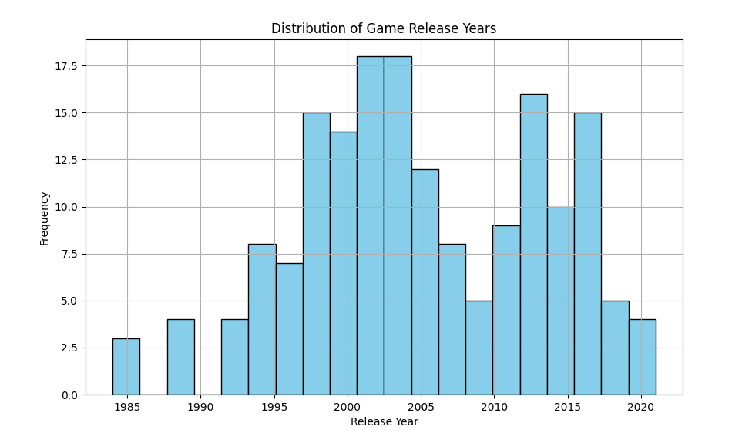

Graf

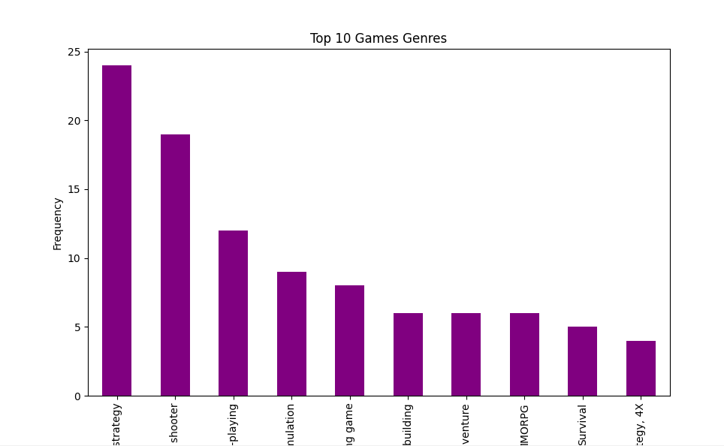

Graf

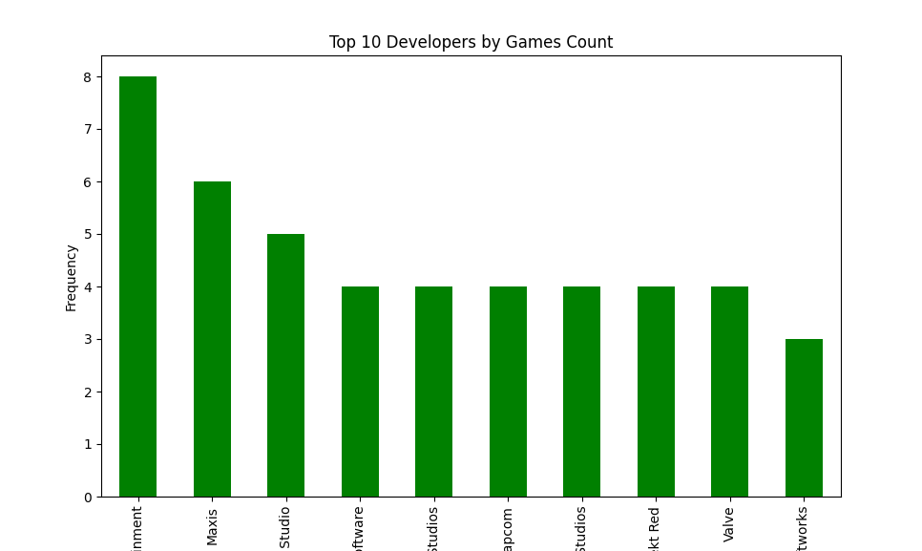

Graf

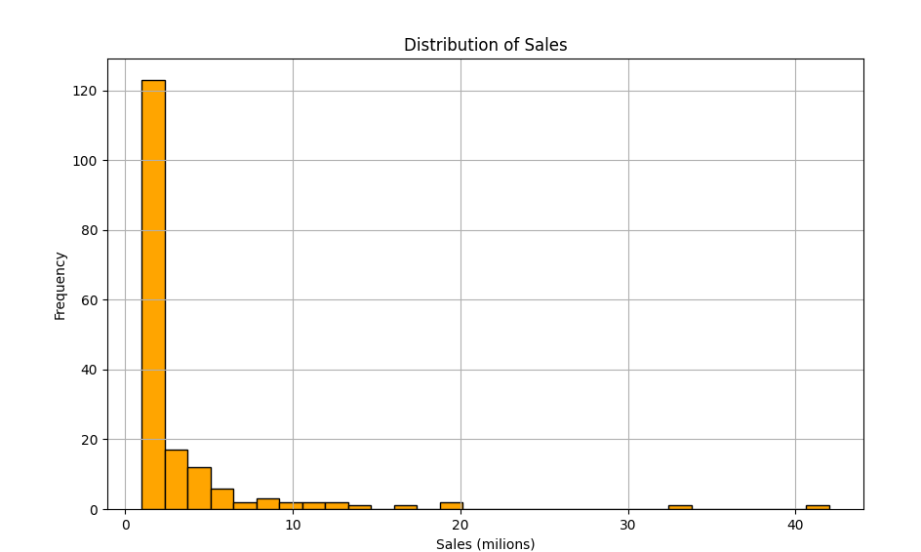

Graf